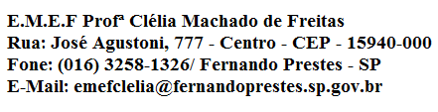

E.M.E F. “PROFESSORA CLÉLIA MACHADO DE FREITAS”
PERÍODO: 15/02/2021 A 19/02/2021.
DISCIPLINA: ARTE
PROFESSORA: ELIZAINE
ALUNO(A):_____________________________________________
1º ANO____
Data:
Acessar o vídeo da semana https://www.youtube.com/watch?v=MyOkxzek8kc
ARTE
FAÇA SEU AUTORRETRATO

